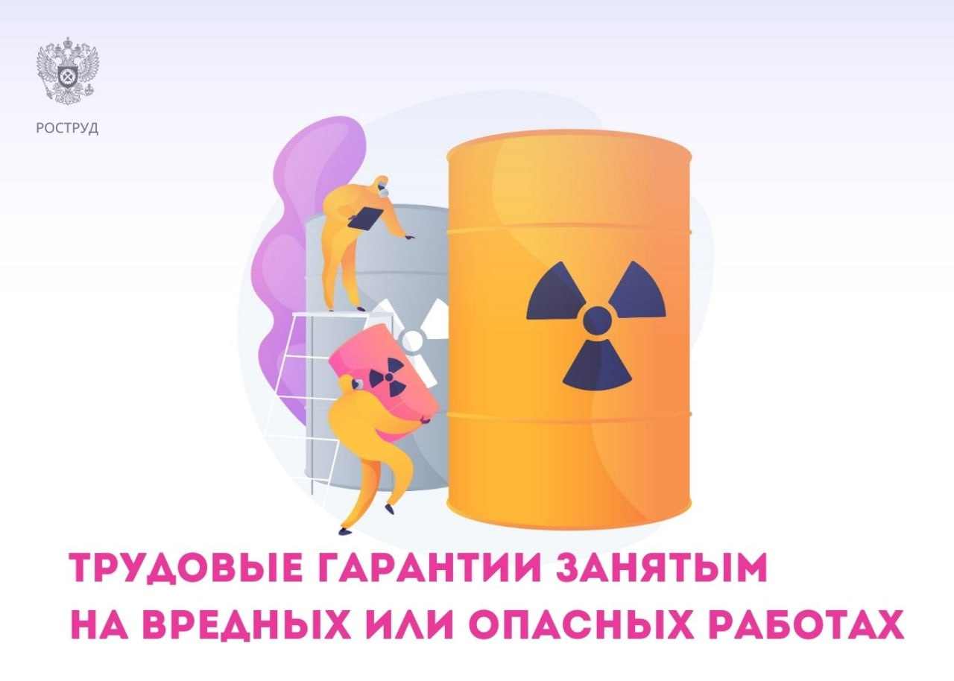Работа с вредными или опасными условиями труда относится к особым условиям труда, отклоняющимся от нормальных. Расскажем о трудовых гарантиях для занятых на таких работах.

Оплата труда

- производится в повышенном размере за счет выплаты компенсаций
- минимальный размер повышения составляет 4% тарифной ставки (оклада), установленной для видов работ с нормальными условиями труда.

Сокращенная рабочая неделя и рабочий день

- рабочая неделя - не > 36 часов.
- рабочий день (смена) при сокращенном рабочем времени не более:
8 ч. - при 36-час. рабочей неделе
6 ч. - при 30-час. рабочей неделе и < .
Рабочий день и неделя работников, занятых на работах с вредными или опасными условиями труда, могут быть увеличены при соблюдении следующих условий одновременно:
● наличие в отраслевом (межотраслевом) соглашении условия о возможности такого увеличения рабочего времени и порядка, размера и условий выплаты денежной компенсации
● наличие в колдоговоре условия о возможности увеличения рабочего времени и порядка, размера и условий выплаты денежной компенсации
● письменное согласие работника на увеличение рабочей недели.

● Предельная продолжительность рабочей недели 40 часов.
● Колдоговор должен быть заключен с конкретным работодателем. При его отсутствии указанное условие не применяется.

Дополнительный отпуск

Работодатель обязан предоставить допотпуск не < 7 дн. за работу во вредных условиях труда при наличии условий:
- условия труда признаны вредными в результате спецоценки
- вредность условий труда на рабочих местах определена 2, 3 или 4 степенью или условия труда признаны опасными
- в стаж, дающий право на допотпуск, включено время, фактически отработанное во вредных/опасных условиях труда.

Кстати, недавно РАНХиГС провел опрос, который показал, что наиболее высоко респонденты оценивают защищенность их жизни и здоровья от опасных условий труда на рабочем месте, рисков производственного травматизма и возникновения профзаболеваний.

